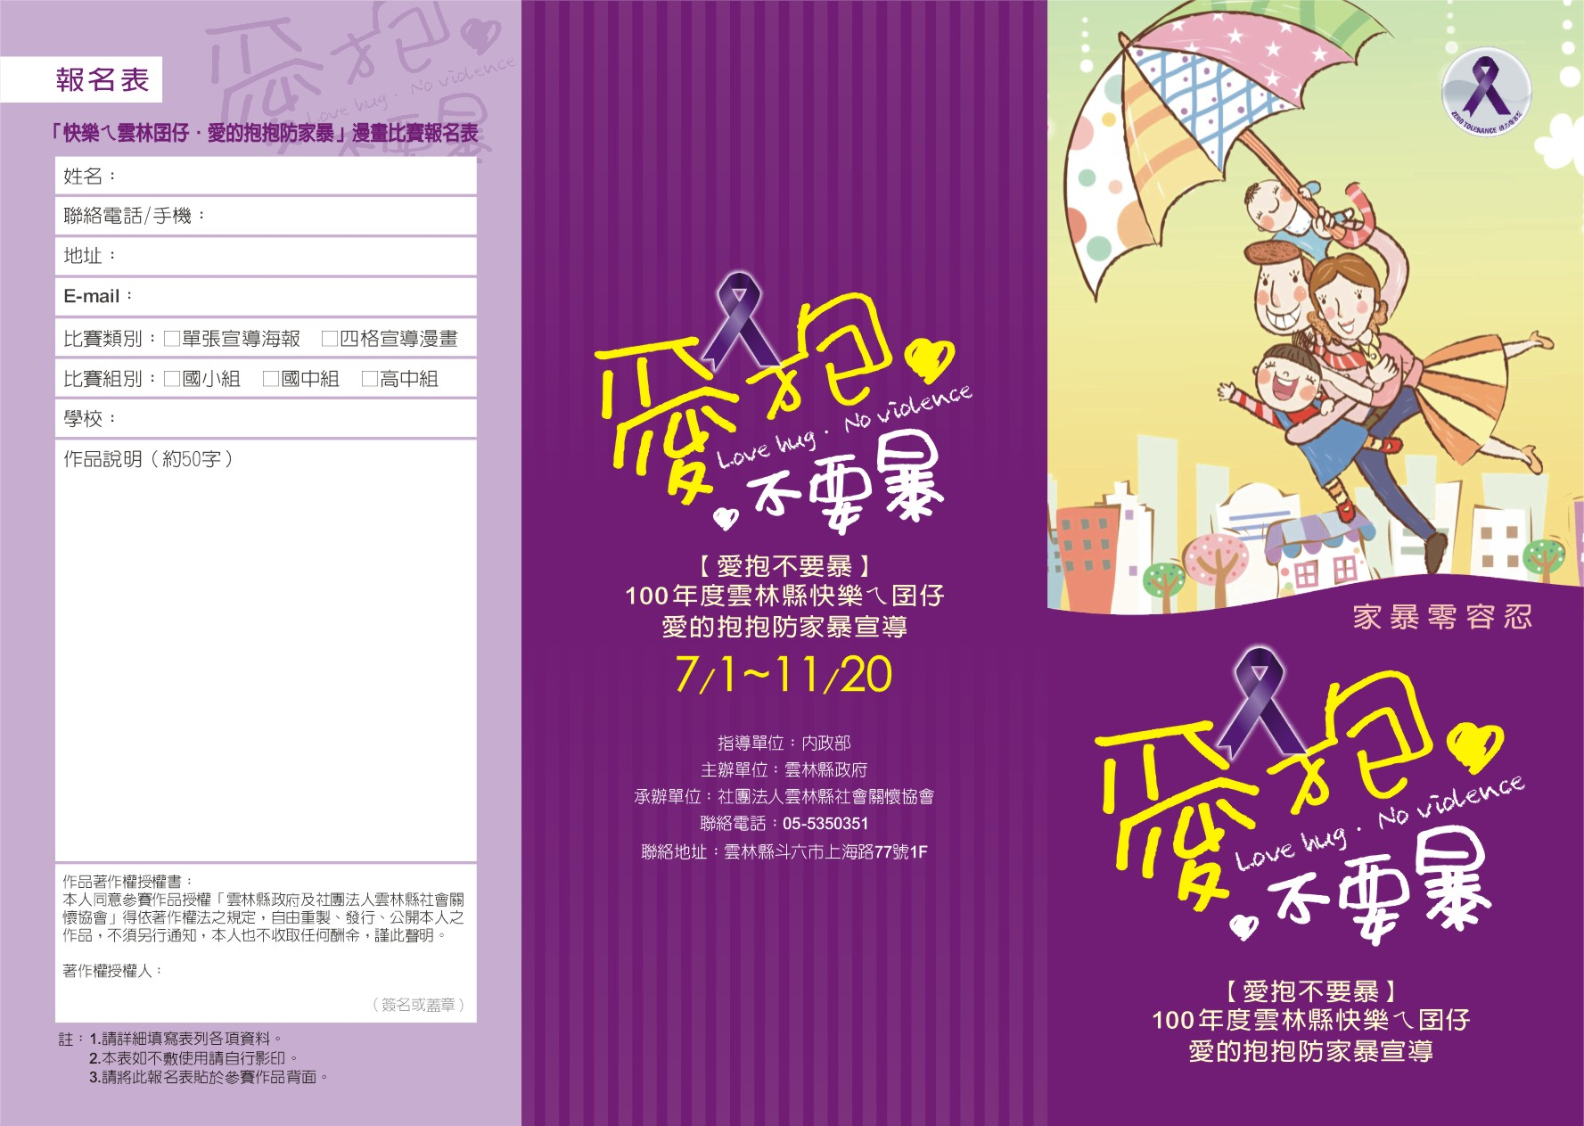
100年度雲林縣快樂ㄟ囝仔愛的抱抱防家暴宣導
【活動邀請新聞訊息】
【懇請惠予前往指導與參與，謝謝！】

活動時間：100年11月20日（日）上午10時至下午4時
活動地點：斗六官邸兒童館廣場 地址：斗六市公正街212號
活動主題：「愛抱．不要暴」100年度雲林縣快樂ㄟ囝仔愛的抱抱防家暴宣導
-邀你全家來抱抱，共同建立「家暴零容忍」及「溫馨家庭」
指導單位：內政部
主辦單位：雲林縣政府
承辦單位：社團法人雲林縣社會關懷協會
創會榮譽理事長：劉建國
理事長：黃秋菊
聯絡人：賴惠華-05-5350351 5350352

【斗六訊】
【愛抱．不要暴】雲林縣政府及雲林縣社會關懷協會創會榮譽理事長（現任立法委員）劉建國邀你全家來抱抱，共同建立「家暴零容忍」及「溫馨家庭」！

依據內政部統計兒虐案件增加顯示愈來愈多民眾願意協助通報、阻止悲劇發生。今年度雲林縣政府運用在國際上用於反性暴力運動之共同視覺符號「紫絲帶」來推動反家暴宣導，透過它來表達象徵勇氣、生存、榮譽以及消除家庭暴力之意涵，在配合全國家庭暴力防治宣導月系列活動可喚起社會大眾共同關心家庭暴力問題，並促進社區改變傳統觀念共同建立對「家暴零容忍」之社區意識。

承辦這場次宣導活動的社團法人雲林縣社會關懷協會理事長黃秋菊表示，「由於「家暴」是傷害及害怕發生源，為了讓雲林ㄟ囝仔可以溫馨和樂環境的生活，我們承辦的主題是「愛抱不要暴」，期待社會父母親得以每天與子女「家庭擁抱-「家抱」」，故於7月1日至11月20日辦理「家暴零容忍漫畫比賽、愛抱不要暴校園宣導及大型家暴防治宣導活動」。」

「遇到家暴時，要打113專線或尋求社工幫助、申請保護令。不能默默忍受家人的毆打，所謂家暴零容忍。」、「每個小朋友都是父母親心中的小寶貝，時常在電視新聞看到受虐兒童，心裡好難過，那些受虐兒童真可憐，來不急長大就受這種苦，真希望每個孩子都能享受愛的抱抱，拒絕家暴。」參加漫畫比賽孩童的作品所說明。
賴惠華總幹事指出：「在國際人權日上11月19日是「防止兒童受虐日」，11月20是「兒童人權日」，協會透過11月20日早上10時至下午4時在斗六官邸兒童館前廣場辦理「愛抱．不要暴】、100年度雲林縣快樂ㄟ囝仔愛的抱抱防家暴宣導」【這場宣導活動宣告「兒童人權日」，可以邀請雲林縣的家長及子女一起來參加【2人1組30秒愛的抱抱】、【愛要大聲說】、【2人1組親子遊戲（合抱氣球繞圈走）】【2人1組親子遊戲（大抱小繞圈走）】，當天活動還有精彩的表演、義賣、美食品嚐、義剪、知能闖關、外籍配偶三代同堂頒獎、摸彩、漫畫比賽頒獎典禮、異國美食、愛抱不要暴校園宣導剪影、家暴零容忍漫畫比賽得獎作品展示以及雲林縣政府推動家庭暴力防治工作成果展，並在會場中將發送立法院三讀通過新版之「兒童及少年福利與權益保障法，讓我們一起來關心兒少建立【家暴零容忍】及【溫馨和樂家庭】」。

立法委員劉建國（雲林縣社會關懷協會創會榮譽理事長）表示：「近年來發生無證照保母疏失導致幼兒夭折事件，虐童事件、家暴事件以及電影「不能沒有你」無身分兒童就學的事件層出不窮。為讓兒童及少年基本權益得以法制化，不僅配合社會變遷趨勢與時俱進，且更周延地維護兒童及少年權益，為國家未來主人翁建立平權、福利、安全環境的磐石根基，並將原兒少法原76條，修訂後增列至118條，除了原本兒少福利之外，更將其權益保障入法，並將之重新定名為「兒童及少年福利與權益保障法」，得以嘉惠500萬兒少權益。」

100年度雲林縣快樂ㄟ囝仔愛的抱抱防家暴宣導

免費報名參加喔！
■..活動時間：
100年11月20日 (星期日) 上午10時至下午4時

■..活動地點：
斗六官邸兒童館廣場 地址：斗六市公正街212號 （靠近移民署及籽公園）

■..辦理單位：
1.指導單位：內政部
2.主辦單位：雲林縣政府
3.承辦單位：社團法人雲林縣社會關懷協會
4.協辦單位：立法委員劉建國服務處、雲林縣政府社會處社會工作科、財團法人雲林縣雲萱基金會、中華民國新女性聯合會（承辦雲林地方法院家暴事件服務處）、雲林縣警察局、雲林縣衛生局、雲林縣政府民政處、雲林縣政府勞工處、雲林縣政府社會處身心障礙科、行政院勞工委員會職業訓練局雲嘉南就業服務中心斗六就業服務站、移民署雲林服務站、雲林縣全人關懷協會、財團法人天主教若瑟醫院承辦斗六早期療育日間托育中心、財團法人法律扶助基金會雲林分會、斗六市衛生所、雲林縣外籍配偶家庭服務中心、雲林縣外籍配偶單親服務站、西螺區外籍配偶關懷服務據點、雲林縣台西區外籍配偶關懷服務據點、斗六市婦女會、芳的家拈花惹草俱樂部、台塑石化親子團康社、台塑石化造型氣球社、雲林縣手工藝術協會、雲林縣鄉土發展協會、雲林飛雁創業協會、頁比農場、斗六市農會家政班米食推廣、雲林縣火金姑在地美食發展協會、社團法人雲林縣婦女保護會、西螺珍味素食、嘉義縣智障者家長協會、社團法人雲林縣盲人福利協進會、丞燕國際股份有限公司、營養免疫學推廣中心、榴中社區舞蹈班、湖山里有氧舞蹈班、雲林縣社區健康協會、公正里有氧班、雲林縣古坑鄉養蜂產銷班小坑源蜜養蜂場、鳳玲舞苑、紜溱肚皮舞團、救國團斗六市教學中心肚皮舞班、林內跆拳道訓練中心、施瓜寮社區有氧瑜珈班、賴雪卿古箏教室、雲林縣練功藝術學會、雲林縣體育會土風舞委員會、斗六市婦工會、江怡蓁肚皮舞教室、環球科技大學、姊妹電台FM105.7、府城電台FM91.1、新雲林之聲廣播電台股份有限公司、正聲雲林台

■..活動內容：
40個闖關站進行知能教育宣導及有獎徵答與闖關、雲林縣各相關社會福利單位設攤執行項目宣導與福利服務推廣、免費義剪、摸彩、【愛的抱抱】現場邀請與會者200位，2人1組相互擁抱30秒，於中間草坪進行「愛的抱抱」，參加每位均可送一個「」、【愛要大聲說】邀請與會者大聲說溫馨話、【親子遊戲】2人一組愛的抱抱趣味競賽（合抱氣球繞圈走）、（大抱小繞圈走）、【異國美食品嚐】鴨仔蛋品嚐（18個分3組）【宣導】家庭暴力、性侵害及兒少保護業務宣導、家暴保護令介紹及家暴其他相關法令介紹、婦幼保護、家暴防治、反對家庭暴力，拒絕受到傷害、外籍與大陸配偶生活適應輔導業務宣導、性別工作平等相關業務、宣導國民年金、就業知能的管道及職缺介紹-增加就業機會減少家庭暴力、移民業務介紹、外籍配偶、虎尾保母系統、斗六/台西/口湖早期療育服務宣導、立法院三讀通過新版之「兒童及少年福利與權益保障法」宣導、法律扶助業務宣導、外配中心業務宣導、外籍配偶單親服務宣導、視障按摩工作推廣與社會福利宣導、單親家庭福利服務、米食推廣宣導、婦幼福利宣導、盲人福利業務/會務宣導、正確的保健觀念及科學飲食、雲林縣政府創新居家美髮服務說明、「愛抱不要暴」家暴零容忍宣導【表演】寶來塢舞蹈、舞蹈組曲-愛的抱抱、部落風情、印尼舞傳統表演、印度＋阿拉伯舞風、黑髮尤物、中東肚皮舞、胡言亂語、有氧瑜珈、跆拳、國術表演、你是我的花朵、瀟灑走一回、我要你的愛、尚適配、有影美、有氧舞蹈、古箏演奏、有氧舞蹈-想像力【義賣】種子盆栽、種子吊飾、種子盆栽材料體驗包、二手跳蚤市場、造型氣球、小飾品、意外的驚喜-抽抽樂、串珠DIY、農產品加工、山粉圓、橘子、柳丁、米麵包、米鬆餅、蜜餞洛神花果醬、米蛋捲,米鬆餅,米麵包、農產品加工、烤饅頭、烘焙食品、串珠、素食水餃、彎彎順相關產品-熟食、糯米捲、花生包、天然科學早餐與飲品販售、珍珠帶皮包及打包帶皮包、菜頭粿、素粽、咖啡、飲料、紅茶、冬瓜茶、金桔檸檬、百香果、柳丁汁、菱角、花生、玉米、芋頭、古坑名產(咖啡、餅乾)、洞洞樂、串珠吊飾、DIY教學、珍珠帶皮包、珍珠帶置物藍、珍珠帶鳳梨吊飾、蜂蜜系列產品【異國美食】【大陸】炒米粉、手捲、炸馬鈴薯泥、湯包、酸辣湯、麻辣豆腐、米糕條、涼糕、麻糬、滷味、金瓜米粉、高麗菜米粉【越南】春捲(生、炸)、炒河粉、越南粿、綠豆湯、法國麵包、春捲、涼拌（青木瓜、板條、米粉）、印尼小吃、黃薑飯、水果沙拉、印尼小點心、飲料【美食品嚐】柳丁洛神花蜜餞、飲料、農產品加工、烘焙、蜂蜜、花粉、蜂王乳試吃、天然科學早餐與飲品品嚐。

■..聯絡/洽詢單位：
單 位：社團法人雲林縣社會關懷協會
電 話：05–5350351 5350352 賴惠華總幹事
傳 真：05–5350353
會 址：雲林縣斗六市上海路77號1樓
E–mail ：tsyrauey@ms46.hinet.net
臉書（FB）：http://www.facebook.com/groups/222058234495065/
【暫訂】舞台區動態活動流程
時間 | 內容 | 備註
08：00-09：30 | 工作人員報到、場地佈置 | 場地佈置
09：30-10：00 | 參與者報到 | 全部協辦單位、受邀家庭
10：00-10：05 | 活動內容說明與注意事項 | 姊妹電台志成主持人  社會關懷協會賴惠華總幹事
10：05-10：10 | 【開場】寶來塢舞蹈 | 江怡蓁肚皮舞蹈教室
10：10-10：30 | 1.長官、來賓、理事長致詞  2.「紫絲帶」開幕典禮 | 雲林縣社會關懷協會
10：30-10：40 | 【舞蹈表演】舞蹈組曲-愛的抱抱 | 榴中社區舞蹈班
10：40-10：50 | 【愛的抱抱】現場邀請與會者200位，2人1組相互擁抱30秒，於中間草坪進行「愛的抱抱」，參加的每一組均可送一個「」 | 報名電話：5350351  或現場邀請200位參加
10：50-11：00 | 【舞蹈表演】部落風情 | 紜溱肚皮舞團
11：00-11：10 | 【三代同堂】外配家庭3代同堂贈記念品及合影 | 雲林縣社會關懷協會
11：10-11：20 | 【舞蹈表演】印尼舞傳統表演 | 張梅花印尼舞蹈
11：20-11：30 | 【愛要大聲說】邀請與會者大聲說溫馨話 | 30人參加，取前3位最高分貝者，贈獎
11：30-11：50 | 【頒獎】漫畫比賽頒獎及合影 | 高中組、國中組、國小組
11：50-12：00 | 【感謝時間】協辦單位上台合影 | 全體協辦單位
12：00-12：05 | 【舞蹈表演】印度＋阿拉伯舞風 | 救國團斗六教學中心肚皮舞班
12：05-12：10 | 【舞蹈表演】黑髮尤物 | 鳳玲舞苑
12：10-12：20 | 【宣導】國民年金宣導及有獎徵答 | 雲林縣政府社會處身心障礙科
12：20-12：25 | 【舞蹈表演】中東肚皮舞 | 救國團斗六教學中心肚皮舞班
12：25-12：30 | 【舞蹈表演】胡言亂語 | 鳳玲舞苑
12：30-12：35 | 【舞蹈表演】有氧瑜珈 | 施瓜寮社區有氧瑜珈班
12：35-12：45 | 【摸彩時間】第1階段摸彩 | 雲林縣社會關懷協會
12：45-12：55 | 【跆拳、國術】跆拳、國術表演 | 林內鄉跆拳道訓練中心
12：55-13：00 | 【舞蹈表演】你是我的花朵 | 雲林縣練功藝術協會
13：00-13：10 | 【舞蹈表演】瀟灑走一回、我要你的愛 | 雲林縣體育會土風舞委員會
13：10-13：15 | 【舞蹈表演】尚適配 | 斗六市婦工會
13：15-13：35 | 【親子遊戲-1】2人一組愛的抱抱趣味競賽（合抱氣球繞圈走） | 50人參加，取最快3名送獎品
13：35-13：40 | 【歌唱表演】有影美 | 嘉義縣智障者家長協會-演唱者曾獲正聲電台歌唱比賽冠軍
13：40-13：45 | 【舞蹈表演】有氧舞蹈 | 湖山里有氧舞蹈班
13：45-13：55 | 【宣導】米食推廣宣導及有獎徵答 | 斗六市農會家政班米食推廣
13：55-14：05 | 【古箏表演】古箏演奏 | 賴雪卿古箏教室
14：05-14：10 | 【舞蹈表演】有氧舞蹈-想像力 | 公正里有氧班
14：10-14：20 | 【宣導】法律扶業務宣導 | 法律扶助基金會雲林分會
14：20-14：40 | 【異國美食品嚐】鴨仔蛋品嚐（18個分3組） | 雲林縣社會關懷協會
14：30-14：50 | 【親子遊戲-2】2人一組愛的抱抱趣味競賽（大抱小） | 50人參加，取最快3名送獎品
14：50-15：00 | 【宣導】雲林縣外籍配偶家庭服務中心宣導 | 雲林縣外籍配偶家庭服務中心
15：00-15：10 | 【宣導】雲林縣政府創新居家美髮服務說明 | 雲林縣社會關懷協會
15：10-15：20 | 【宣導】「愛抱不要暴」家暴零容忍宣導 | 雲林縣社會關懷協會
15：20-15：40 | 【摸彩時間】第2階段摸彩 | 雲林縣社會關懷協會
15：40-16：00 | 環境整理、散會、一路平安 | 雲林縣社會關懷協會

【暫訂】設攤區靜態活動流程【一般民眾均可參加喔！免費參加！】
時間 | 內容 | 備註
08：00-09：30 | 工作人員報到、場地佈置 | 場地佈置
09：30-10：00 | 參與者報到 | 全部協辦單位、受邀家庭
10：00-10：05 | 活動內容說明與注意事項 | 姊妹電台志成主持人  社會關懷協會賴惠華總幹事
10：30-14：30 | 外籍配偶美髮職訓斗六班現場剪髮發表 | 雲林縣社會關懷協會斗六美髮班
10：30-15：30 | 1.知能教育宣導體驗闖關活動  一般民眾都可免費參加，過關可兌摸彩券1張（計500張）  2.問卷調查 3.美食品嚐 | 各協辦展攤單位宣導及義賣單位
10：40-10：50 | 【愛的抱抱】現場邀請與會者200位，2人1組合抱30秒，於中間草坪進行「愛的抱抱」 | 報名電話：5350351  或現場邀請200位參加
11：20-11：30 | 【愛要大聲說】邀請與會者大聲說溫馨話 | 30人參加，取前3位最高分貝溫馨話，贈獎
13：15-13：35 | 【親子遊戲-1】2人一組愛的抱抱趣味競賽（合抱氣球） | 50人參加，取最快3名送獎品
14：20-14：40 | 【異國美食品嚐】鴨仔蛋品嚐（18個分3組） | 雲林縣社會關懷協會
14：30-14：50 | 【親子遊戲-2】2人一組愛的抱抱趣味競賽（大抱小） | 50人參加、取最快3名送獎品
12：35-12：45 | 【摸彩時間】第1階段摸彩 | 雲林縣社會關懷協會
15：20-15：40 | 【摸彩時間】第2階段摸彩 | 雲林縣社會關懷協會

【愛抱不要暴】報名表（每場額滿為止，各場次參加者均致摸彩券1張及送1個「」磁鐵）
姓名 |  | 電話 |  | 參與人數
地址
E-mail
報名類別 | □10：40-10：50【愛的抱抱】（ 人） □11：20-11：30【愛要大聲說】（ 人）  □13：15-13：35【親子遊戲-1】（ 人） □14：30-14：50【親子遊戲-2】（ 人）

報名電話：05-5350351 5350352 傳真：05-5350353 張宛玲小姐
E-mail：tsyrauey@ms46.hinet.net

